智慧城市应急指挥车整体 设计方案

编制：
审核：
审批：
XXX 有限公司
20xx 年 0 4 月

目 录
1 概 述 4
1.1 前 言 4
1.2 单位介绍 4
2 系统目标 5
3 系统设计方案 6
3.1 设计原则 6
3.2 系统特点和说明 6
3.3 系统构成 7
4 通信网络系统 9
4.1 自跟踪卫星通信系统 9
4.2 光纤通信系统 11
4.3 专用防爆电话系统 12
5 应急指挥现场信息系统 13
5.1 应急救援预案查询系统 13
5.2 应急现场视频监控系统 14
5.2.1 系统简介 14
5.2.2 系统功能 14
5.2.3 系统特点 15
5.3 事故井数据采集系统 15
5.3.1 系统概述 15
5.3.2 系统功能与特点 16
6 应急车辆改装及结构设计 17
6.1 车辆选型 17
6.2 车辆改装布局 19
6.3 电源性能 20
6.4 工作舱改装 20
6.5 云 台 20
6.6 升降杆 20

6.7 警示系统 21
6.8 秘书台 21
6.9 车内走线 21
6.10 整车喷漆 21
7 项目组织实施 22
8 投资估算 23
附车辆配置清单 24
附录

1 概述
1.1 前言

随着 xxx 气田的陆续开发， XXX 在 xxx 地区开始了大规模的油气勘探和开发工作。 xxx 地区建设工程涉及行业种类多，面临的安全、环境问题突出。 xxx 气田的勘探开发难度大； 天然气净化处理具有高温高压、易燃易爆、有毒有害、易发生重大事故的特点；管道集输点 多面广，遍布城乡，管理上存在一定难度；道路异常，易发生安全事故地段较多；由于作业 施工地处山区，雨季发生泥石流滑坡等的地段也较多，而且井场大都分布在山区地带，路况 较差，现场通信网络条件较差，因此在发生各类事故的情况下，传统的工程管理方式已无法
满足对现场生产管理、监控、应急处理的需要。

XXX 井天然气溢流事件也给安全生产管理敲响了警钟， XXX 气田探明具有丰富的天然气 资源，各类施工过程中很容易发生类似的复杂情况，结合 XX 井处理的经验，提高指挥部对 各类事故的应急能力和处理效率，最大限度地减少各类事故带来的危害和损失，确保政治稳 定、社会安定和人民安全，急需建立统一指挥、规范有序、科学高效的应急现场调度指挥车
系统。

1.2 单位介绍

XXXXXXXXXXXXXXXXXXXXXXXXXXXXXXXXXXXXXXXXXXXXXXXXXXXXXXXXXXX XXXXXXXXXXXXXXXXXXXXXXXXXXXXXXXXXXXXXXXXXXXXXXXXXXXXXXXXXXXXXX XXXXXXXXXXXXXXXXXXXXXXXXXXXXXXXXXXXXXXXXXXXXXXXXXXXXXXXXXXXXXX
XXXXXXXXXXXXXXXXXXXXXXXXXXXXXXX

2 系统目标

一个现代化的应急指挥中心不仅是一个调度中心，而且是一个计算机网络中心、通讯中 心、监控中心、数据中心、信息制作发布中心。指挥中心可以说是系统内各类信息的综合应 用点，包括数据库的集成应用、各部门数据的综合应用、实时监控数据及图像的显示、指挥
决策系统的结果输出及发布(包括使用通讯工具发布调度指令)等。

应急现场调度指挥车内可实现现场通讯指挥、井场视频远程监控、井场实时数据远程传 输、应急预案查询等功能。通过使用应急现场调度指挥车，可在短时间内在事发现场建立指 挥中心，专家和领导在应急指挥车中实时监控事发现场的相关工程参数，事发现场实时视频 监控图像，并可以同步传回后方供总部同步研究，同时还可以获得事发现场周围的地理信息， 和参与事件处理的车辆分布及运动情况等，通过防爆电话和卫星电话对突发应急事件抢险进
行现场和外围全方位的高效有序的指挥和调度。

建立应急抢险指挥车的目标是： 一旦井场发生紧急事件，应急抢险指挥车可迅速开到事 故发生现场的二级安全区域，短时间内实现卫星无线网络接入，在指挥车内就可以对事故现 场进行视频和数据的实时监控，及时掌握现场状况，可现场通过防爆电话直接指挥抢险，并 可以把现场的图像及数据同步回传到后方总部，与总部、国家应急中心、地方应急中心进行
电话、传真及视频会议等形式的沟通。具体归纳为以下功能：

> 通过车载光纤通信系统或卫星系统实现与事故现场的网络连接，以及与现场各类技术
人员的无线通话；提供与事故现场的网络和防爆电话接入功能
> 提供事故现场的实时视频监控；
> 提供事故现场的实时采集数据；
> 通过卫星等技术手段实现应急抢险指挥车与总部的电话、传真、视频对话功能；
> 现场落实应急预案；

3 系统设计方案
设计原则

■ 标准化原则

方案中设计的硬件设备、接口及工程改造都按照国际和国内相关行业标准规范进行的生
产与加工：

■ 系统安全原则
应急指挥系统的安全设计从系统安全、数据及数据库安全两方面进行了设计,前者保
证系统的正常运行的稳定性和可靠性，后者进行了数据保护，以维持系统的数据安全。

■ 先进性原则
本方案采用的核心技术都代表国内外较高甚至领先的水平，保证先进。本方案选用的成
品设备都是国内外的主流产品。

■ 高效稳定实用原则
方案设计坚持系统的稳定性、高效性、实用性的原则，对于用户要简单、实用，功能设
计要清晰，查询内容要实用。

系统特点和说明

应急抢险指挥车到达距离事故现场2公里以内的安全地域后，30 分钟左右即可完成卫星展
开作业，天线自动跟踪对准卫星，开通卫星链路，同时建立与国家、地方应急中心的通讯连接。
与此同时，工作人员将根据现场地形地貌使用不同方式与事故现场网络接通，指挥车内便可 以获得事故现场的视频监控图像和实时数据资料。同时通过铺设防爆电话线，无线发射机等与事 故现场建立电话连接，实现对现场的通讯指挥。卫星线路网络建立之后，可以通过车内的笔记本 电脑与后方总部进行视频会议，可以拨打卫星(或当地)电话、发送卫星(或当地)传真、及收
发E-mail 与总部及全国各地进行联系，整个系统的连接如下图系统框图所示：

詈
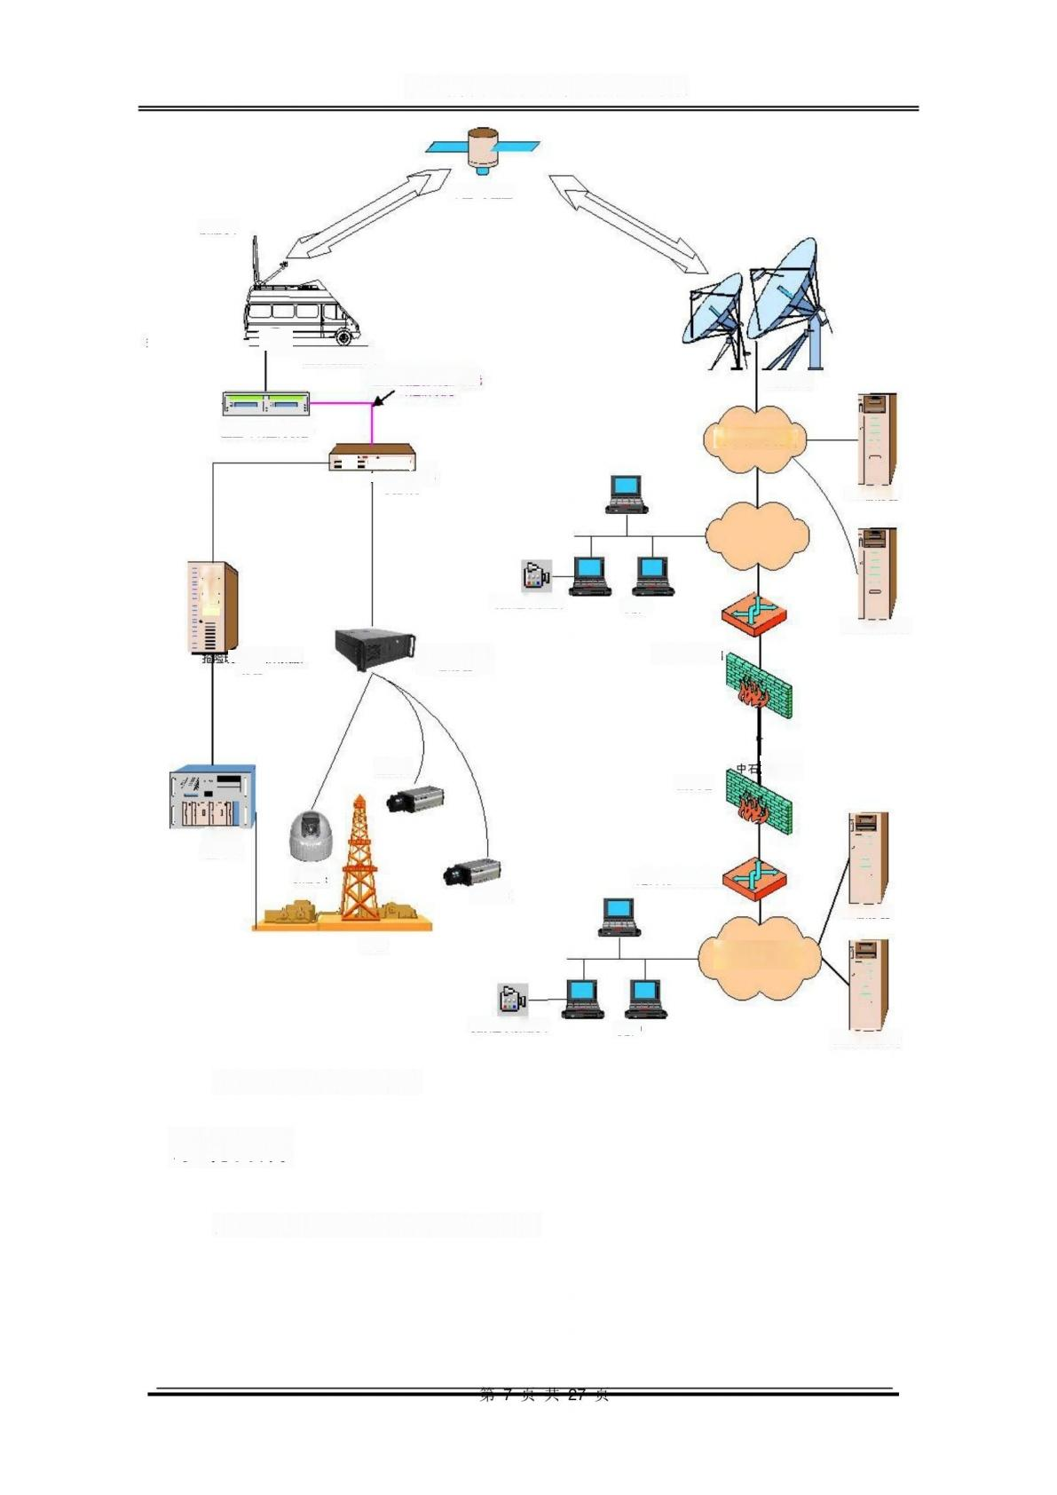智慧城市应急指挥车整体设计方案

中卫1号卫星
摄像头

应急抢险指挥车
应急抢险指挥车车载光
卫星主站
, 纤 通 信 线 路

卫星终端室内设备
中石化局域网
王 ====
险现场的
WEB服务器
交换机

用户
视频会议摄像：
数据库服务器
中石化防火墙
抢
现场数据采集服
务器

摄像头
考线
防火墙

录井仪
压井车
指挥部主路由器|
摄像头
摄像头
WEB服务器
指挥部局域网
井场

视频会议摄像头
用户
数据库服务器
应急抢险指挥车系统框图

系统构成

应急现场调度指挥车由以下子系统组成：

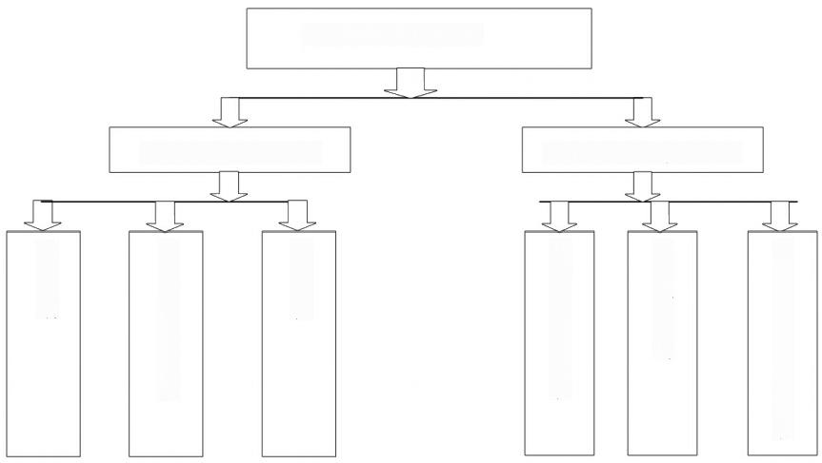
应急现场调度指挥车

应急通讯和网络系统 应急指挥现场信息平台
视频监控采集处理系统
事故井数据采集统
应急预案查询
光纤通信
卫星通讯
G P R S / C D M A 通 讯

应急现场调度指挥车在功能上可以分为两大系统：应急通讯网络系统和应急信息软件平
台。这两大系统缺一不可，互为补充，共同完成应急指挥调度的任务。

其中，通讯和网络系统实现指挥调度指令的下达，与各方的联系，协调各方的进度安排。 信息资源是应急指挥的基础，应急方案的制定是基于丰富的、实时的、准确的信息资源的基 础上进行的。应急现场通信指挥车以机动车为载体，通过车载设备使用各种有线、无线方式 获取声音、图像和数据，为车内的领导和专家提供现场综合信息；利用卫星或光纤等通信手 段与信息中心建立联系，实现通话功能；实现信息中心数据共享和通信；可接入互联网、联 接内部电话专网、公用电话网。

应急指挥信息系统的主要功能是将各方面的信息及时、直观地汇总到指挥车中，在应急 指挥车中实时监控事发现场的相关工程参数，视频图像等，指导指挥和调度工作，减少盲目 和错误指挥，使得指挥调度的指令更加科学、完整、准确，所以，应急指挥信息系统是指挥
车内的重要组成部分，离开了应急指挥信息系统将难以完成整个系统功能。

4 通信网络系统

通信和网络系统用来保证应急抢险指挥车和现场、以及后方指挥部的话音、数据、视频和传 真通信，该方案中，我们采用了卫星通信、GPRS/CDMA 通信、光纤通信等多种方式。 一方面 这些方式可以互为备份，保证可靠性；另一方面，在现场我们可以根据现场的实际情况在多种方 式中选用最优的方案，迅速建成应急通信网络，配合防暴电话、传真、计算机、扫描仪、摄像机
等外设，实现指挥车和现场以及外部的多媒体通信，确保应急通信指挥的应用。

4.1 自跟踪卫星通信系统

本系统设计中的卫星通信网是一个点对点卫星通信网，选择的技术方案是 MCPC/PAMA 体
制。应急车使用一个独立信道，无竞争、无碰撞。
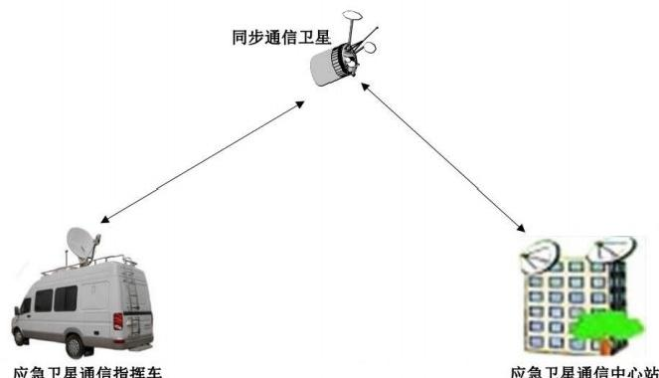

该方案的特点可归纳为：
●多路电话：支持传真，通过卫星可拨打全国各地电话网。
●一路数据：支持双向传输。
●中心数据业务，能进入地面局域网。
车载卫星通信系统由1.2米Ku波段天线、8W射频设备、卫星通信室内单元(卫星调制解调 器以及网络交换机、图像编解码器等)设备组成。主要用来将现场的信号通过卫星信道传给固定
站，同时接收固定站发来的信号，并完成现场与固定站间话音、IP 数据的信息交换。
1.2 米天线安装在通信车的顶部，配有伺服控制、跟踪接收机等配套设备，以完成天线的
全自动对星工作。配置了伺服跟踪系统的天线减轻人员的工作量，缩短了系统开通时间。
射频设备放置在天线支架上，主要完成 L 波段信号与 Ku 波段信号间的频率变换，同时完

成发射信号的电平放大。卫星调制解调器、网络交换机、图像编解码器等设备放置在车内的通信
机柜内。
由于系统主要在 xxx 地区使用，我们按照以下的条件进行链路计算，以确定所需要的功放功
率。
根据以上的条件我们进行连路计算，计算结果见下表：
链路计算

发站：车载站 |  |  |  | 收站：固定站
卫星G/T dBW/K | 4.6 |  |  | 接收天线口径m | 4.5
卫星SFD dBW/m² | -89.6 |  |  | 接收馈线损耗dB | 0.5
发射天线口径m | 1.2 |  |  | 卫星EIRP dBW | 51.6
发射馈线损耗 dB | 1 |  |  | 下行雨衰(99.8%) dB | 0
链路可用度 | 99.8% |  |  | 接收误码率 | ≤10¹
上行雨衰 (99.8%)dB | 0 |  |  | 门限Eb/No dB | 4.7
信息速率kb/s | 2048
调制方式 | QPSK
纠错方式 | 3/4 TPC
链路预算
系统余量dB |  | 3
每载波功放功率W |  | 6.2
转发器带宽利用率% |  | 3.50
转发器功率利用率% |  | 1.72

在 xxx 地区，我们计算出的所需功放功率为6.2W。由于在某些情况下需要储备一定的通信
余量；此外为了保证系统今后的扩容性能。所以，我们选用8W 功放就可以满足业务需求。

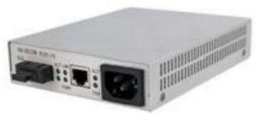

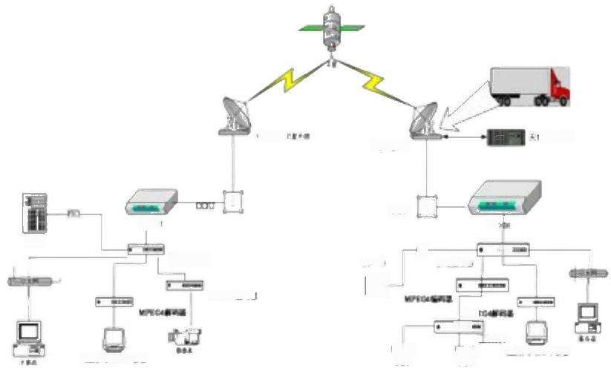族 级
*6
022*8

4
4
omx
gim
Mn
但-
形X
石
多
*B

MKC*M
m
租解知持
* 床F8*
k
eBK242*RA

4.2 光纤通信系统

由野战光纤及光交换设备组成，使用时从绞盘拉取光纤进行铺设，进入目的机房后，两端安
装百兆光交换设备即可开通现场与指挥车的百兆光纤链路。
符合 IEEE802.3/802.3 u 标准。具有 10 M/100M 自适应功能，实现双绞线与单模光纤之间的 信号转换。双绞线接口为 RJ45 。 光纤接口为 SC 。 有全/半双工传输方式。单模光纤最长有 25
一 100 公里(全双工时)等多种。
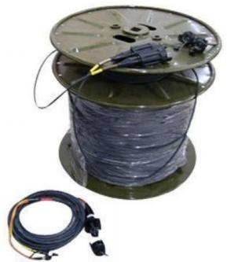
采用的百兆光收发器具有以下技术指标：

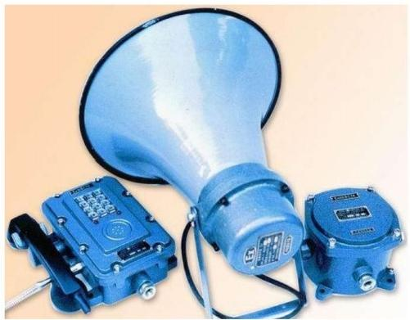

4.3 专用防爆电话系统

由专用防爆电话站 (带室内
室外2种扩音器，同时防水)、防爆
电话线、室内选呼电话系统及防爆
对讲机四部分组成，适用于含有爆
炸性气体环境及噪声较大的作业现
场，并采用防爆接插装置，布线简
单，拆装方便、快捷。通过拨号规
则的设置可非常方便地实现单呼、
分组呼和全呼功能，实现分级调度，
完全满足指挥车与井场之间的指挥调度需求。
系统防爆设备防爆型式为隔爆兼本安型，防爆标志为Exdib II BT5,防护等级为IP56, 防
腐为WF2, 可在水、尘污染严重，噪声较大(100dB) 的防爆场所使用。防爆电话站使用特点：
● 呼叫：进行分组呼叫或全呼时。
● 多方通话
● 就近接听：被叫听到扩音呼叫后，在被叫话站摘机后可同主叫通话；在系统内其它任一
话站摘机后，只须按一下手机挂钩，都可同主叫通话。
● 急事优先：某用户有急事需呼叫，而线路又被占用，可摘机直接插入正在通话的话站中，
达到急事优先目的。
防爆无线对讲机是选用摩托罗拉等先进的国际知名品牌无限对讲机。经过本安化处理改进成
为本质安全型防爆无线对讲机。无线对讲机可在IB 至 IIC类 T1-T6 温度组别，含有不同爆炸性
气体环境中使用，防爆标志为Ex(ia)ⅡCT6, 防护等级为IP56, 防腐为WF2 。所以选用各应
急中心广泛采用的摩托罗拉GP338 防爆对讲机。由于该机防爆等级高，达到 iaⅡCT6, 因此可
使用在各种防爆场所，包括0区。

以上内容仅为本文档的试下载部分，为可阅读页数的一半内容。如要下载或阅读全文，请访问：https://d.book118.com/497053042134006042

